Draaiboek evenement

Een draaiboek voor een evenement zorgt ervoor dat uw evenement op de dag zelf voorspoedig verloopt. Een draaiboek is een planning voor uw evenement, met nauwkeurige tijdstippen waarop werkzaamheden moeten worden verricht en door wie.

Een evenementendraaiboek is opgebouwd uit de onderdelen die op de dag van het evenement zullen plaatsvinden. Ook staat de belangrijkste contactinformatie in een draaiboek en alle handelingen per persoon. Bovendien bevat het draaiboek een overzicht van alle mee te nemen materialen. Vaak is het ook handig om een bijlage toe te voegen met plattegronden van de locatie.

Dit draaiboek is als volgt opgebouwd:

- Contactgegevens
- Informatie materialen
- Draaiboek opbouw
- Draaiboek dagactiviteiten
- Draaiboek afbouw
- Bijlage: plattegrond locatie
- Bijlage: voorbeeld veiligheidsplan

Een draaiboek bevat altijd de onderdelen Wat, Wie, Wanneer en Waar:
- Wat: hier staat een uitgebreide omschrijving van de activiteiten die gedurende de dag zullen plaatsvinden en belangrijke opmerkingen.
- Wie: hier worden initialen neergezet van de personen die de taak moeten volbrengen, met de initialen uit de contactgegevens.
- Wanneer: hier wordt de tijd neergezet van activiteiten, op chronologische volgorde. Zet belangrijke deadlines dikgedrukt / in het rood.
- Waar: hier wordt de locatie neergezet waar een activiteit plaatsvindt en / of waar een persoon aanwezig moet zijn.
- Soort evenement: hier wordt aangegeven of het gaat om een sport- of muziekactiviteit.

- Contactgegevens

Wat | Wie (Initialen) | Telefoonnummer/website | Wanneer: | Soort evenement
 | Vrijwilligers
- Externe bureaus regelen (catering, leveranciers, EHBO, etc.)  - Vrijwilligers zoeken  - Tijd in de gaten houden  - Openings- en slotwoord  - Attenties uitdelen | Naam coördinator |  |  | Sport/muziek
- Centrale aanspreekpunt  - Vrijwilligers opvangen en briefen | Vrijwilliger centraal |  |  | Sport/muziek
- Algemene opbouw  - Eventuele verstoringen melden/verhelpen tijdens evenement. | Vrijwilligers |  |  | Sport/muziek
 | Extern
Materiaal leveren  Wedstrijdleiding | Accres | Sportserviceapeldoorn.nl |  | Sport
Kinderactiviteiten | Kinderactiviteiten Het Kristal | https://www.facebook.com/KinderactiviteitenHetKristal/ |  | Sport/muziek
Opblaaskussen | Scouting Moorees |  |  | Sport/muziek
Jongerenactiviteiten (voetbaltoernooi, waterglijbaan) | Stimenz | https://www.stimenz.nl |  | Sport
Faciliteren dat terrein beschikbaar is bv. grasmaaien | Gemeente (Henk Harmsen) | h.harmsen@apeldoorn.nl |  | Sport/muziek
Vergunning | Gemeente (via website) | www.apeldoorn.nl  ontheffingen-en-vergunningen |  | Sport/muziek
EHBO | Rode Kruis | https://www.rodekruis.nl/ehbo/ehbo-op-evenementen/ |  | Sport/muziek
Podiumdoek  Electraput | Stichting Vrienden park Zuidbroek (Erik van Embden) | fpvanembden@gmail.com  06 23943391 |  | Muziek
Dixy huren | Loxam | www.loxam.nl |  | Sport/muziek
Huur aggregaat en verlengsnoeren | Boels | www.boels.com |  | Muziek
Catering | Snackbar Family | 055-8438167 |  | Sport/muziek
Gezonde snacks | Stadsakkers | Stadsakkers.nl |  | Sport/muziek
Muziek | Koninklijke Stedelijke Harmonie | 06 23338794 |  | Muziek

- Informatie materialen

Wat | Wie | Wanneer | Waar | Soort evenement
Inrichting terrein  - Bv. Aantal stoelen  - Bv. 30 x statafels  - Afvalbakken |  |  |  | Sport/muziek
Apparatuur  - Bv. 1 x geluidsapparatuur  - Bv. 1 x microfoon |  |  |  | Sport/muziek
Promotie  - Bv. 200 x flyers  - Bv. Facebook, Instagram  - Website  - Stedendriehoek |  |  |  | Sport/Muziek
Decoratie  - Bv. 100 x ballonnen  - Vlaggetjes |  |  |  | Sport/muziek
Registratie  - Bv. wedstrijdformulier |  |  |  | Sport
Documenten  - Bv. Veiligheidsplan  - Bv. Draaiboek  - Vergunning |  |  |  | Sport/muziek
Prijzen en presentjes  - Bv. Beker  - Bv. Attentie spreker / vrijwilligers |  |  |  | Sport/muziek

- Draaiboek opbouw

Wat | Wie | Wanneer | Waar | Soort evenement
Aankomst organisatie
Verwelkomen vrijwilligers | Vrijwilliger centraal |  | Park Zuidbroek
Verwelkomen externe partijen (denk aan catering, EHBO, etc.) en plaats wijzen | Vrijwilliger centraal |  | Park Zuidbroek
Ophalen veldmateriaal, tenten, stoelen, podiumdoek, dixy ophalen | Vrijwilligers | Dag voor evenement | Park Zuidbroek | Sport/muziek
Veldmateriaal uitzetten, netten ophangen | Vrijwillgers |  |  | Sport
Tenten, stoelen en statafels opbouwen en plaatsen | Vrijwilligers |  | Park Zuidbroek | Sport/muziek
Podiumdoek ophangen | Vrijwilligers |  | Park Zuidbroek | Muziek
Dixy plaatsen | Vrijwilligers |  | Park Zuidbroek | Sport/muziek
Electra aansluiten | Erik van Embden |  | Park Zuidbroek | Sport/muziek
Decoratie aanbrengen | Vrijwilligers |  | Park Zuidbroek | Sport/muziek
Eventueel vrijwilligers neerzetten bij parkeerplaats | Vrijwilliger centraal |  | Park Zuidbroek | Sport/muziek

- Draaiboek dagactiviteit

Wat | Wie | Wanneer | Waar | Soort evenement
Welkomstpraatje (o.a. voorstellen externen en uitleggen tijdschema) | Coördinator |  |  | Sport/muziek
Teamindeling en uitleg spelregels | Coördinator |  |  | Sport
Start evenement |  |  |  | Sport/muziek
Pauze |  |  |  | Sport/muziek
Voortzetting evenement |  |  |  | Sport/muziek
Prijsuitreiking | Coördinator |  |  | Sport
Afsluitend praatje | Coördinator |  |  | Sport/muziek
Bedanken en uitreiken attenties externen en vrijwilligers | Coördinator |  |  | Sport/muziek

- Draaiboek afbouw

Wat | Wie | Wanneer | Waar | Soort evenement
Velden opruimen, netten afbreken, ballen verzamelen, etc. en terugbrengen | Vrijwilliger |  | Accres | Sport
Tenten afbouwen, stoelen en statafels verzamelen en terugbrengen | Vrijwilliger |  |  | Sport/muziek
Podiumdoek opvouwen en terugbrengen | Vrijwilliger |  | Erik van Embden | Muziek
Dixie laten ophalen | Vrijwilliger |  | Loxam | Sport/muziek
Electra afsluiten | Vrijwilliger |  | Erik van Embden | Sport/muziek
Decoratie verwijderen en terugbrengen | Vrijwilliger |  |  | Sport/muziek
Afvalbakken legen en terugbrengen | Vrijwilliger |  |  | Sport/muziek
Bijlage: Plattegrond park Zuidbroek

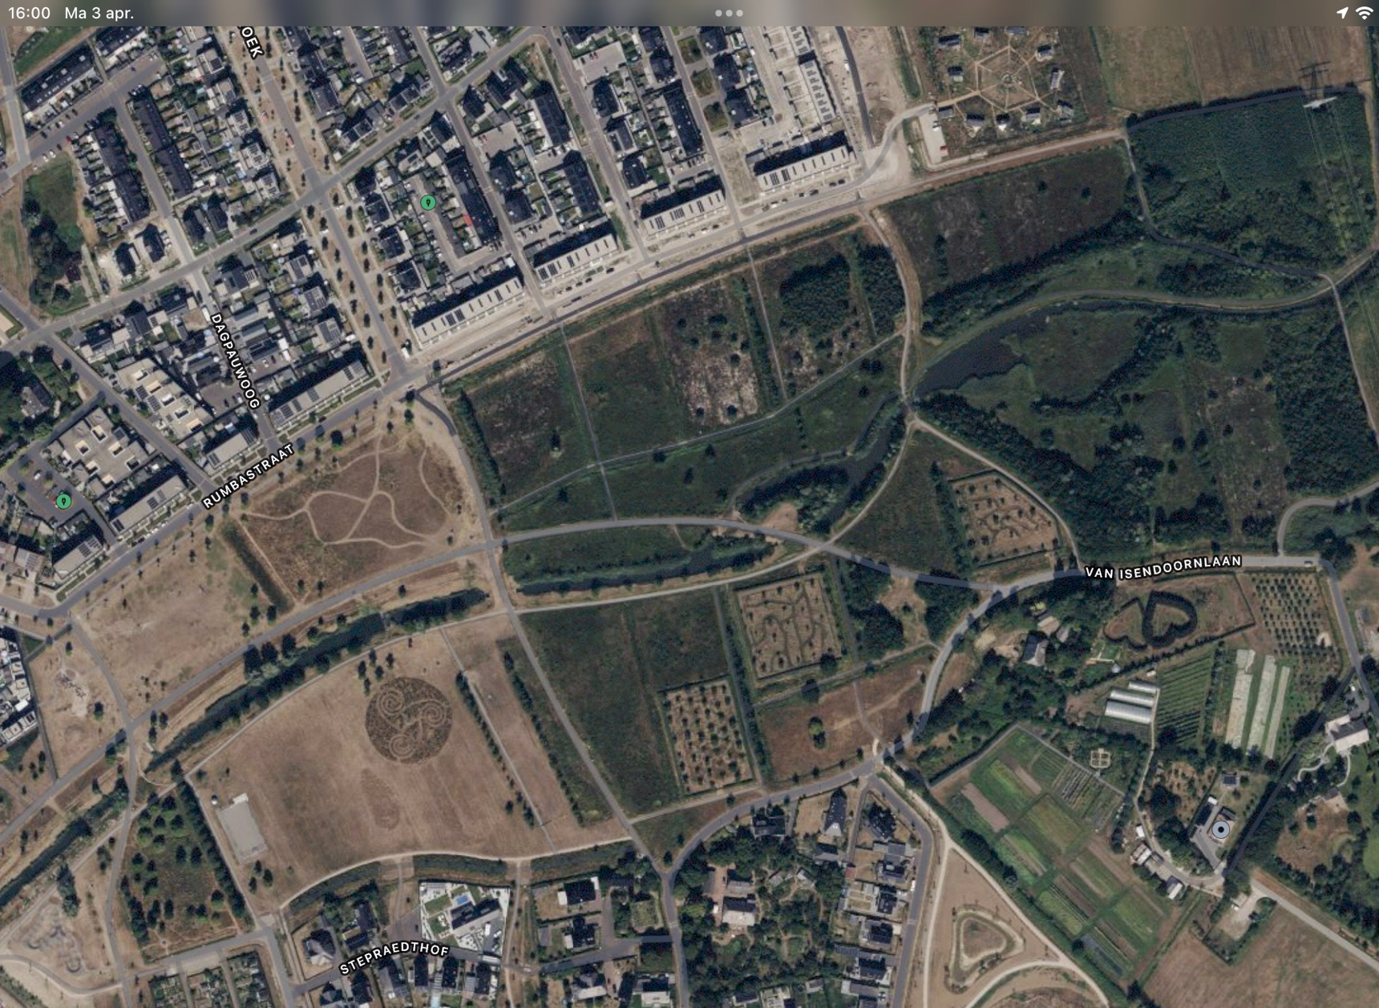
Locatie
evenement

